**Направление «Культура дома, дизайн и технологии»**

**7 класс**

**Теоретический тур**

*Время выполнения заданий – 45 мин.*

*Максимальное количество первичных баллов – 25*

**Общая часть.**

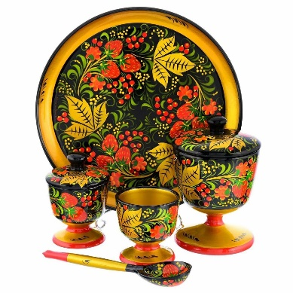**1. Определите, к какому виду художественной росписи относится изделие, изображённое на рисунке (1 балл).**

А) Гжельская роспись;

Б) Мезенская роспись;

В) Городецкая роспись;

Г) Жостовская роспись;

Д) Хохломская роспись;

Е) Семикаракорская роспись

Ответ:______________________

2. Среди предложенных изображений выберите то, на котором приведена маркировка с упаковки изделия, указывающая на то, что данный груз запрещается поднимать крюками (1 балл).

|  |  |  |
| --- | --- | --- |
|  |  |  |
| А | Б | В |

Ответ:________________

3. Деревянный брус имеет форму прямоугольного параллелепипеда. Длина бруса равна 600 мм, ширина 1,5 дм, высота 15 см. Определите объём данного бруса. Ответ выразите в кубических сантиметрах (2 балла).

Ответ: ________________­­­­__________

4. Масштаб 1:4 на чертеже означает:

А) Уменьшение действительных размеров в 4 раза

Б) Отношение длины детали к высоте как 1:4

В) Увеличение действительных размеров в 4 раза

Г) Отношение длины детали к ширине как 1:4.

(1 балл)

Ответ:__________________

Специальная часть

5. Из предложенного списка выберите блюдо, в рецепт которого входят только пищевые продукты животного происхождения (1 балл).

А) Какао;

Б) Омлет;

В) Суп рассольник;

Г) Винегрет

Ответ:_________________

6. Вставьте пропущенное слово в пословицу (1 балл).

Без хорошего ­­­­­­­­­­­­­­­­­­­­­__________________ нет плода.

7. Внимательно рассмотрите изображения сервировки стола. Выберите изображение сервировки стола к обеду (1 балл).

|  |  |  |
| --- | --- | --- |
|  |  |  |
| А | Б | В |

Ответ:_______________________

8. *Разгадайте ребус*. В ответ запишите только одно слово в именительном падеже (2 балла).

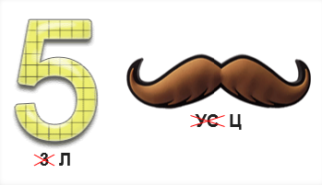

Ответ:_____________________________

9. Напишите название детали швейной машины, на которую указывает стрелка (1 балл).

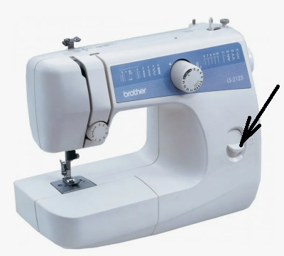

Ответ:__________________________________________________

**10.** **Пестротканая ткань — это:**

А) Ткань, на поверхности которой напечатан цветной принт;

Б) Ткань, полученная из суровой пряжи;

В) Ткань, окрашенная в один цвет;

Г) Ткань, окрашенная с использованием нитей, или волокон разных цветов

(1 балл)

**Ответ:**____________

11. Как называется шов, изображённый на эскизе и схеме? (1 балл)



Ответ: _________________________________________________________________________

12. Как называется мерка под номером 2 (1 балл)?

Ответ:__________________________________________ 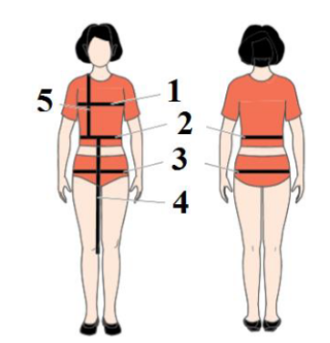

**13.** **Какими бывают стили в одежде:**

А) Минимализм;

Б) Удлиненный;

В) Пижамный;

Г) Классический

(1 балл)

**Ответ**: _______________

**14. Как называется свойство материалов впитывать влагу из воздуха**?(1 балл)

**Ответ**:___________________________________________

**15. Из предложенных ножниц выберите вышивальные** (1 балл).

|  |  |  |
| --- | --- | --- |
|  |  |  |
| А | Б | В |

**Ответ**:______________

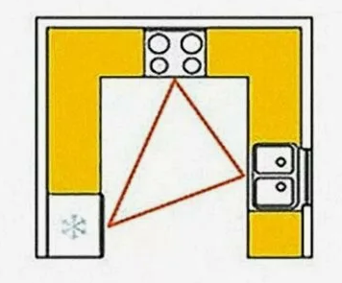**16. Из предложенного списка выберите название планировки кухни, изображённой на рисунке** (1 балл).

А) Линейная кухня с островком;

Б) Линейная кухня;

В) Параллельная кухня;

Г) Г-образная кухня;

Д) П-образная кухня

**Ответ**:_______________

**17.** **Человеку в повседневной жизни помогают сервисные роботы.** *Напишите 2 примера таких роботов* (1 балл)*.*

**Ответ**:_______________________________________________________________________________________________________________________________________________________

**18. Кейс-задание** (6 баллов).

Представьте, что вы работаете в Доме моды дизайнером одежды. Вам предложили разработать собственный бренд одежды, создав эскизы линейки молодёжной коллекции. *Для выполнения задания достаточно разработать 2 модели.*

**Бланк ответа для кейс-задания**

**Разработайте эскиз коллекции линейки молодежной моды и сделайте его описание.**

|  |  |
| --- | --- |
| 1. Разработайте 2 эскиза молодёжной одежды с учётом модных тенденций 2024 года и дайте название линейки одежды. (2 балла) | |
| Эскиз 1 | Эскиз 2 |
| 1. Выполните описание моделей, заполните таблицу (4 балла) | |
| Описание модели | Описание модели |
| Используемые ткани, их свойства | Используемые ткани, их свойства |
| Используемая фурнитура | Используемая фурнитура |
| Новизна модели, оригинальность | Новизна модели, оригинальность |